CASA LAN MWC

Projeto de Banco de Dados
Faculdade: Unibra – Centro Universitário Brasileiro
Curso: Análise e Desenvolvimento de Sistemas
Disciplina: Banco de Dados
Professor: Francisco Erberton
Equipe: Cecília Maysa – 2025200451; Martins Teodosio – 2025200136; Wilma Sousa – 2025201968
Cidade: Recife – PE
Ano: 2026

SUMÁRIO
- Introdução
- Objetivo do Projeto
- Regras de Negócio
- Modelo Conceitual
- Modelo Lógico
- Dicionário de Dados
- DDL – Criação das Tabelas
- DML – Inserção de Dados
- Consultas SQL
- Conclusão

1. INTRODUÇÃO
Atualmente, as lan houses gamer continuam sendo ambientes bastante procurados por pessoas que desejam ter acesso a computadores de alto desempenho, jogos online e espaços voltados ao entretenimento digital. Além disso, muitas dessas empresas também realizam campeonatos, vendas de produtos e oferecem serviços para diferentes públicos.
Pensando nisso, foi desenvolvido um banco de dados para a CASA LAN MWC, com o objetivo de melhorar a organização das informações e facilitar o gerenciamento das atividades realizadas diariamente na empresa.
O sistema foi elaborado utilizando conceitos estudados na disciplina de Banco de Dados, envolvendo modelagem conceitual, modelagem lógica e implementação física em MySQL.
A proposta do projeto é centralizar informações importantes, como cadastro de clientes, controle dos computadores disponíveis, sessões de uso, produtos consumidos e torneios realizados pela lan house.

2. OBJETIVO DO PROJETO
O principal objetivo deste projeto é desenvolver um banco de dados funcional para auxiliar no gerenciamento da CASA LAN MWC.
Com a criação do sistema, torna-se possível organizar melhor as informações da empresa, evitando perda de dados e facilitando processos internos.
Além disso, o projeto busca aplicar na prática os conhecimentos adquiridos em sala de aula sobre estruturação de tabelas, relacionamentos entre entidades, chaves primárias, chaves estrangeiras e comandos SQL.

3. REGRAS DE NEGÓCIO
- Um cliente pode possuir várias sessões.
- Cada sessão pertence a apenas um cliente.
- Um computador pode ser utilizado em várias sessões.
- Produtos podem ser consumidos durante uma sessão.
- Um cliente pode participar de vários torneios.
- O sistema deve armazenar registros de auditoria.
- O status dos computadores deve ser controlado entre “livre” e “ocupado”.
- O status das sessões deve ser controlado entre “aberta” e “encerrada”.

4. MODELO CONCEITUAL

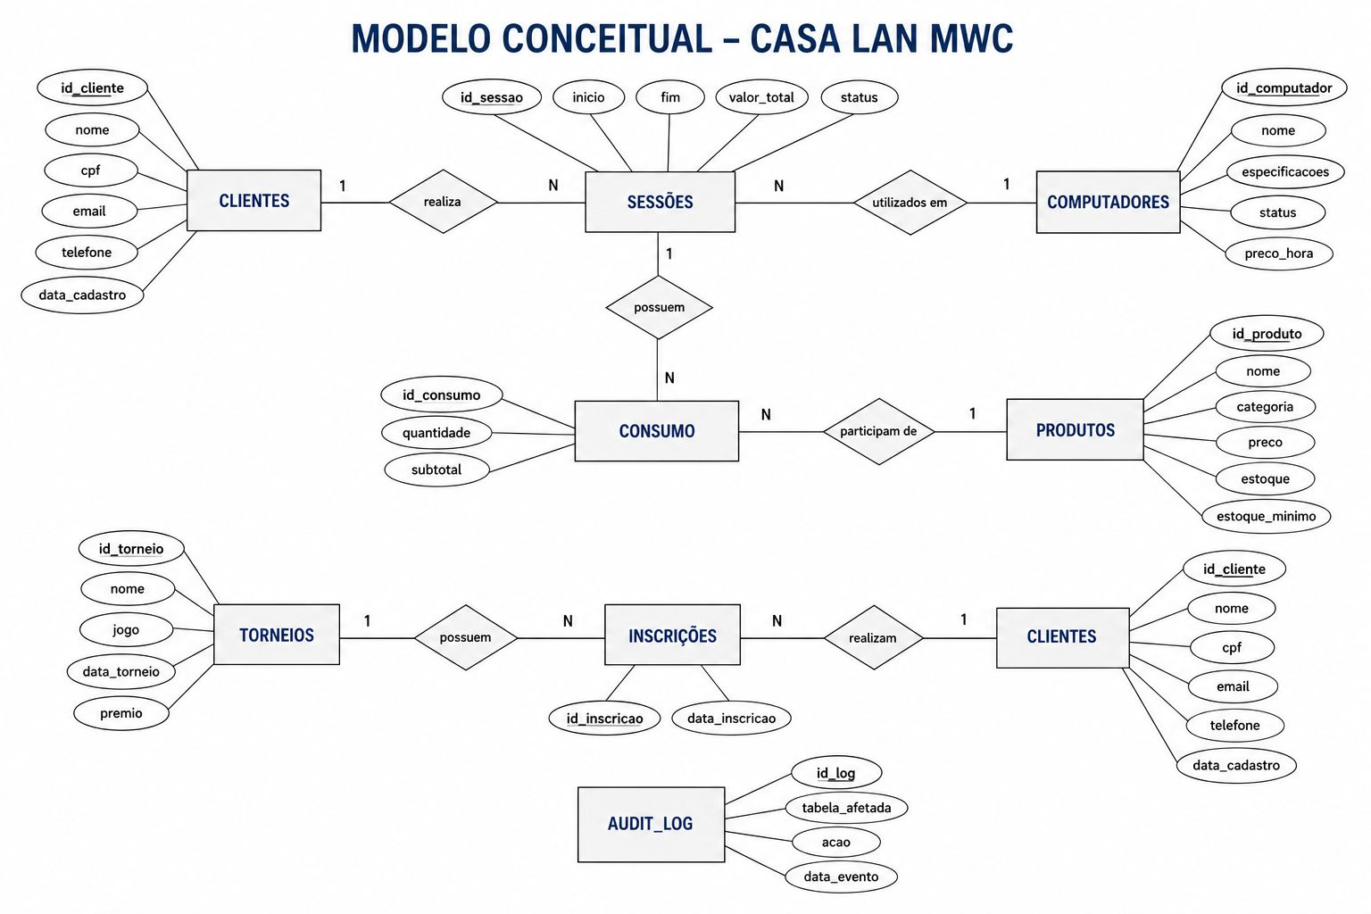

5. MODELO LÓGICO

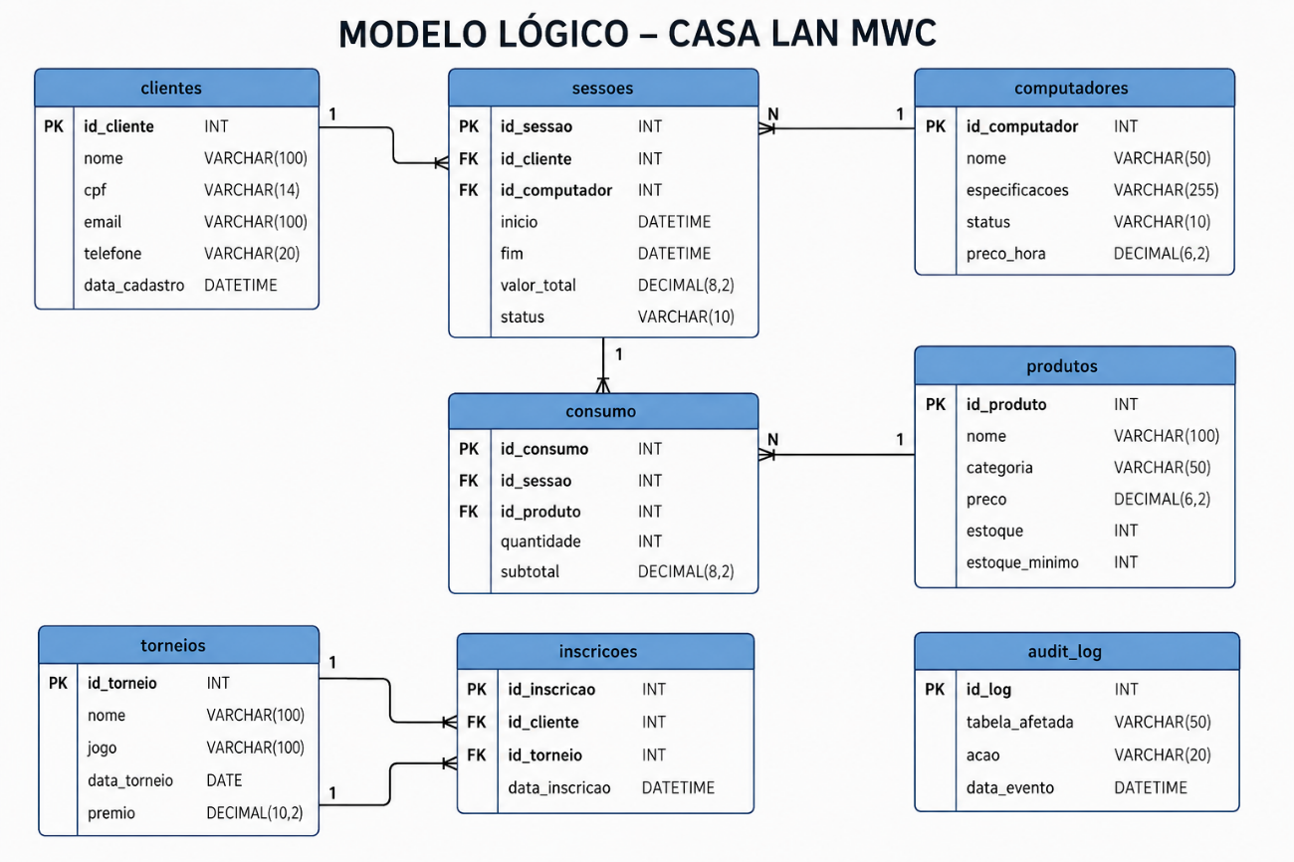

6. DICIONÁRIO DE DADOS
Tabela |  | Descrição
Clientes |  | Armazena os dados dos clientes
Computadores |  | Controla os computadores disponíveis
Sessões |  | Registra as sessões de utilização
Produtos |  | Armazena os produtos vendidos
Consumo |  | Registra o consumo realizado durante as sessões
Torneios |  | Armazena os torneios cadastrados
Inscrições |  | Registra clientes inscritos nos torneios
Audit_log |  | Armazena registros de auditoria e histórico de ações realizadas no sistema

7. DDL – CRIAÇÃO DAS TABELAS
CREATE TABLE clientes (
id_cliente INT AUTO_INCREMENT PRIMARY KEY,
nome VARCHAR(100) NOT NULL,
cpf VARCHAR(14) NOT NULL UNIQUE,
email VARCHAR(100) NOT NULL UNIQUE,
telefone VARCHAR(20),
data_cadastro DATETIME DEFAULT CURRENT_TIMESTAMP
);

CREATE TABLE computadores (
id_computador INT AUTO_INCREMENT PRIMARY KEY,
nome VARCHAR(50) NOT NULL,
especificacoes VARCHAR(255),
status VARCHAR(10) DEFAULT 'livre',
preco_hora DECIMAL(6,2),
CHECK (status IN ('livre', 'ocupado'))
);

CREATE TABLE sessoes (
id_sessao INT AUTO_INCREMENT PRIMARY KEY,
id_cliente INT NOT NULL,
id_computador INT NOT NULL,
inicio DATETIME DEFAULT CURRENT_TIMESTAMP,
fim DATETIME,
valor_total DECIMAL(8,2),
status VARCHAR(10) DEFAULT 'aberta',

CHECK (status IN ('aberta', 'encerrada')),

FOREIGN KEY (id_cliente)
REFERENCES clientes(id_cliente),

FOREIGN KEY (id_computador)
REFERENCES computadores(id_computador)
);

CREATE TABLE produtos (
id_produto INT AUTO_INCREMENT PRIMARY KEY,
nome VARCHAR(100),
categoria VARCHAR(50),
preco DECIMAL(6,2),
estoque INT,
estoque_minimo INT
);

CREATE TABLE consumo (
id_consumo INT AUTO_INCREMENT PRIMARY KEY,
id_sessao INT,
id_produto INT,
quantidade INT,
subtotal DECIMAL(8,2),

FOREIGN KEY (id_sessao)
REFERENCES sessoes(id_sessao),

FOREIGN KEY (id_produto)
REFERENCES produtos(id_produto)
);

CREATE TABLE torneios (
id_torneio INT AUTO_INCREMENT PRIMARY KEY,
nome VARCHAR(100),
jogo VARCHAR(100),
data_torneio DATE,
premio DECIMAL(10,2)
);
CREATE TABLE inscricoes (
id_inscricao INT AUTO_INCREMENT PRIMARY KEY,
id_cliente INT,
id_torneio INT,
data_inscricao DATETIME DEFAULT CURRENT_TIMESTAMP,

FOREIGN KEY (id_cliente)
REFERENCES clientes(id_cliente),

FOREIGN KEY (id_torneio)
REFERENCES torneios(id_torneio)
);

CREATE TABLE audit_log (
id_log INT AUTO_INCREMENT PRIMARY KEY,
tabela_afetada VARCHAR(50),
acao VARCHAR(20),
data_evento DATETIME DEFAULT CURRENT_TIMESTAMP
);

A tabela audit_log foi criada com a finalidade de registrar alterações realizadas no sistema, permitindo maior controle e acompanhamento das operações executadas no banco de dados.

8. DML – INSERÇÃO DE DADOS
INSERT INTO clientes (nome, cpf, email, telefone) VALUES
('Ana Beatriz Lima','101.111.111-01','ana@gmail.com','81990000001'),
('Carlos Eduardo Silva','101.111.111-02','carlos@gmail.com','81990000002'),
('Fernanda Rocha','101.111.111-03','fernanda@gmail.com','81990000003'),
('Gabriel Souza','101.111.111-04','gabriel@gmail.com','81990000004'),
('Helena Costa','101.111.111-05','helena@gmail.com','81990000005'),
('Igor Mendes','101.111.111-06','igor@gmail.com','81990000006'),
('Julia Ferreira','101.111.111-07','julia@gmail.com','81990000007'),
('Kaique Rodrigues','101.111.111-08','kaique@gmail.com','81990000008'),
('Larissa Monteiro','101.111.111-09','larissa@gmail.com','81990000009'),
('Marcos Vinicius','101.111.111-10','marcos@gmail.com','81990000010'),
('Natalia Costa','101.111.111-11','natalia@gmail.com','81990000011'),
('Otavio Santana','101.111.111-12','otavio@gmail.com','81990000012'),
('Pedro Henrique','101.111.111-13','pedro@gmail.com','81990000013'),
('Rafaela Gomes','101.111.111-14','rafaela@gmail.com','81990000014'),
('Thiago Almeida','101.111.111-15','thiago@gmail.com','81990000015');

INSERT INTO computadores (nome, especificacoes, status, preco_hora) VALUES
('MWC-ALPHA','i5 RTX 3060 16GB','livre',5.00),
('MWC-BLACK','i5 RTX 3060 16GB','livre',5.00),
('MWC-GHOST','Ryzen 7 RTX 4070 32GB','livre',7.50),
('MWC-DRAGON','Ryzen 7 RTX 4070 32GB','ocupado',7.50),
('MWC-TITAN','i7 RTX 4080 32GB','livre',10.00),
('MWC-VORTEX','i7 RTX 4080 32GB','livre',10.00),
('MWC-FLASH','GTX 1660 16GB','livre',4.00),
('MWC-STORM','GTX 1660 16GB','ocupado',4.00),
('MWC-LEGEND','RX 7600 16GB','livre',5.50),
('MWC-PHOENIX','RX 7600 16GB','livre',5.50),
('MWC-IMMORTAL','RTX 4090 64GB','livre',15.00),
('MWC-NEXUS','RTX 4090 64GB','livre',15.00),
('MWC-SHADOW','RTX 4080 32GB','ocupado',12.00),
('MWC-ELITE','RTX 4080 32GB','livre',12.00),
('MWC-STREAM','Streamer Setup RTX 4070','livre',9.00);

INSERT INTO produtos (nome, categoria, preco, estoque, estoque_minimo) VALUES
('Combo MWC Gamer','Lanche',25.00,20,5),
('Energetico Nitro MWC','Energetico',15.00,25,5),
('Pizza XP Boost','Lanche',30.00,10,2),
('Hamburguer Boss Level','Lanche',22.00,15,3),
('Coca-Cola 350ml','Bebida',5.00,50,10),
('Agua Mineral','Bebida',3.00,80,20),
('Monster Energy','Energetico',12.00,25,5),
('Pringles Original','Snack',9.50,30,5),
('Doritos Queijo','Snack',7.00,35,5),
('Chocolate Lacta','Doce',6.00,30,5),
('Mouse Gamer RGB','Acessorio',120.00,10,2),
('Headset Pro MWC','Acessorio',250.00,8,2),
('Mousepad XL','Acessorio',60.00,12,2),
('Batata Frita','Lanche',14.00,20,5),
('Cafe Expresso','Bebida',4.00,40,10);

INSERT INTO torneios
(nome, jogo, data_torneio, premio) VALUES
('Campeonato CS2', 'Counter Strike 2', '2026-06-10', 1000.00),
('Liga Valorant', 'Valorant', '2026-07-15', 1500.00),
('MWC League of Legends', 'League of Legends', '2026-08-20', 2000.00),
('FIFA Ultimate Cup', 'FIFA 26', '2026-09-05', 1200.00),
('Free Fire Arena', 'Free Fire', '2026-10-12', 800.00);

INSERT INTO sessoes
(id_cliente, id_computador, inicio, fim, valor_total, status) VALUES

(1, 1, '2026-05-10 13:00:00', '2026-05-10 15:00:00', 10.00, 'encerrada'),
(2, 3, '2026-05-10 14:00:00', '2026-05-10 17:00:00', 22.50, 'encerrada'),
(3, 5, '2026-05-10 15:30:00', '2026-05-10 18:30:00', 30.00, 'encerrada'),
(4, 2, '2026-05-11 09:00:00', NULL, NULL, 'aberta'),
(5, 7, '2026-05-11 10:00:00', '2026-05-11 12:00:00', 8.00, 'encerrada');

INSERT INTO audit_log
(tabela_afetada, acao, data_evento) VALUES

('clientes', 'INSERT', '2026-05-10 09:00:00'),
('clientes', 'UPDATE', '2026-05-10 09:10:00'),
('computadores', 'INSERT', '2026-05-10 09:20:00'),
('sessoes', 'INSERT', '2026-05-10 10:00:00'),
('sessoes', 'UPDATE', '2026-05-10 12:00:00'),
('produtos', 'INSERT', '2026-05-10 13:00:00'),
('consumo', 'INSERT', '2026-05-10 13:20:00'),
('torneios', 'INSERT', '2026-05-10 14:00:00'),
('inscricoes', 'INSERT', '2026-05-10 15:00:00'),
('clientes', 'DELETE', '2026-05-10 16:00:00'),
('produtos', 'UPDATE', '2026-05-10 17:00:00'),
('computadores', 'UPDATE', '2026-05-10 18:00:00'),
('sessoes', 'DELETE', '2026-05-10 19:00:00'),
('audit_log', 'INSERT', '2026-05-10 20:00:00'),
('inscricoes', 'DELETE', '2026-05-10 21:00:00');

Os registros acima representam exemplos de auditoria do sistema, permitindo acompanhar ações realizadas dentro do banco de dados.

9. TESTES E EXECUÇÃO DO SISTEMA

Nesta etapa foram realizados testes no banco de dados utilizando a plataforma OneCompiler com MySQL.

Os testes tiveram como objetivo validar:
- Criação das tabelas;
- Inserção de dados;
- Relacionamentos entre tabelas;
- Execução de consultas SQL;
- Funcionamento das chaves estrangeiras.

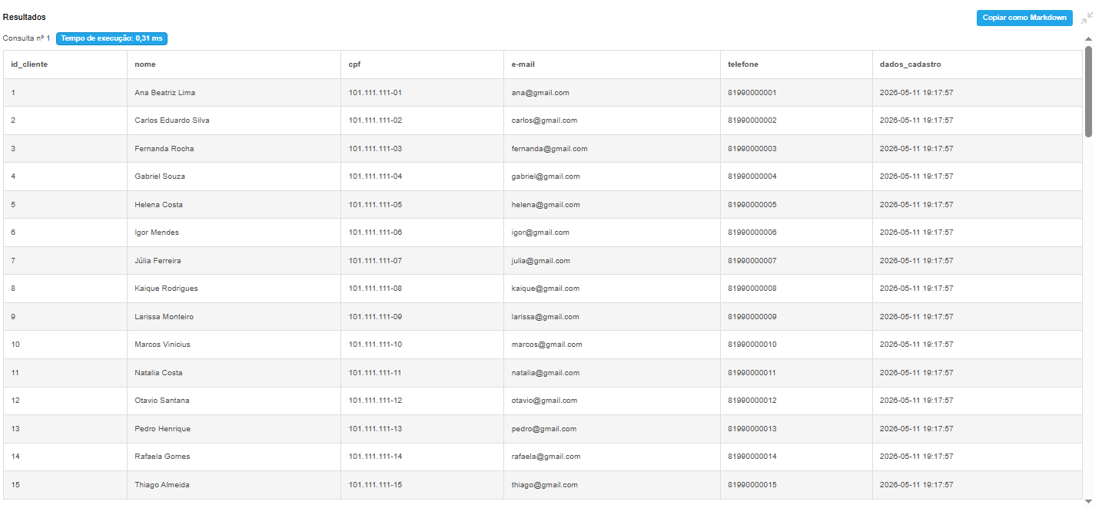
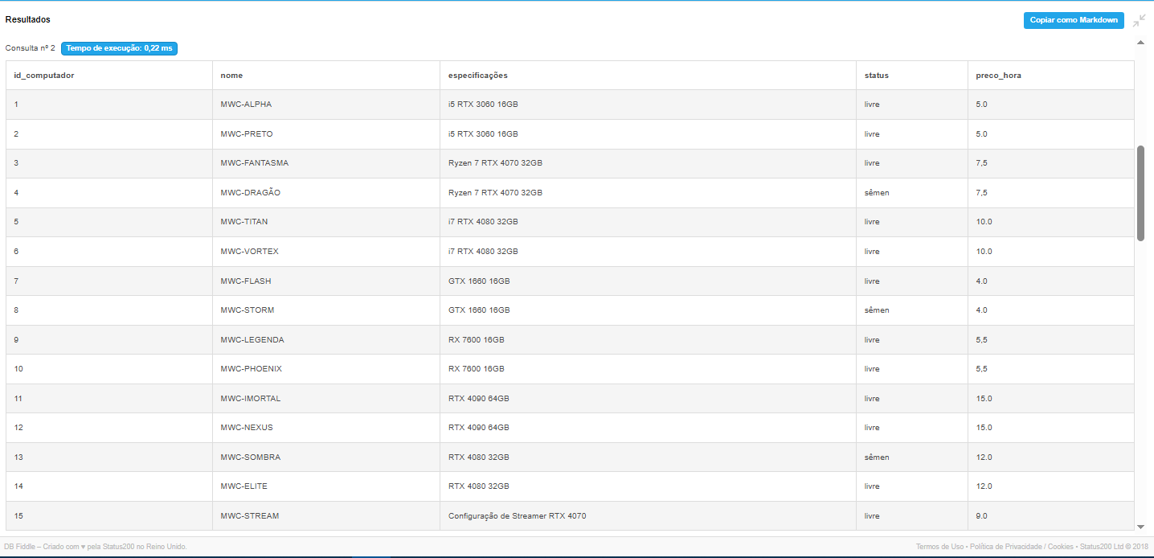
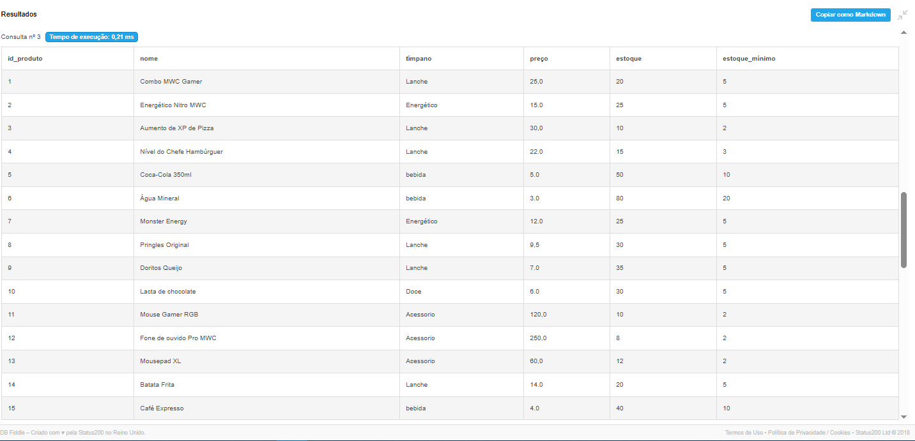

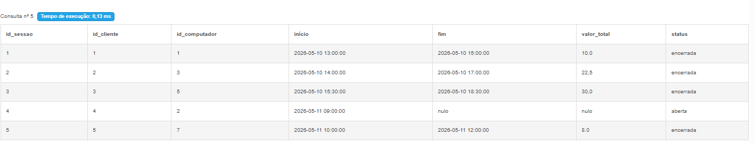

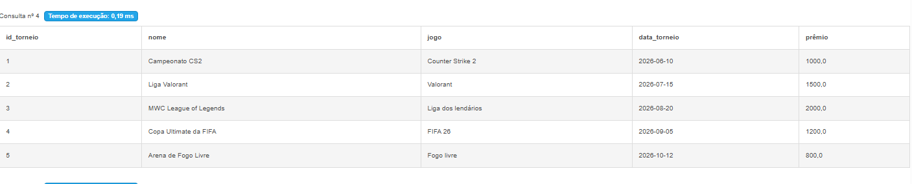
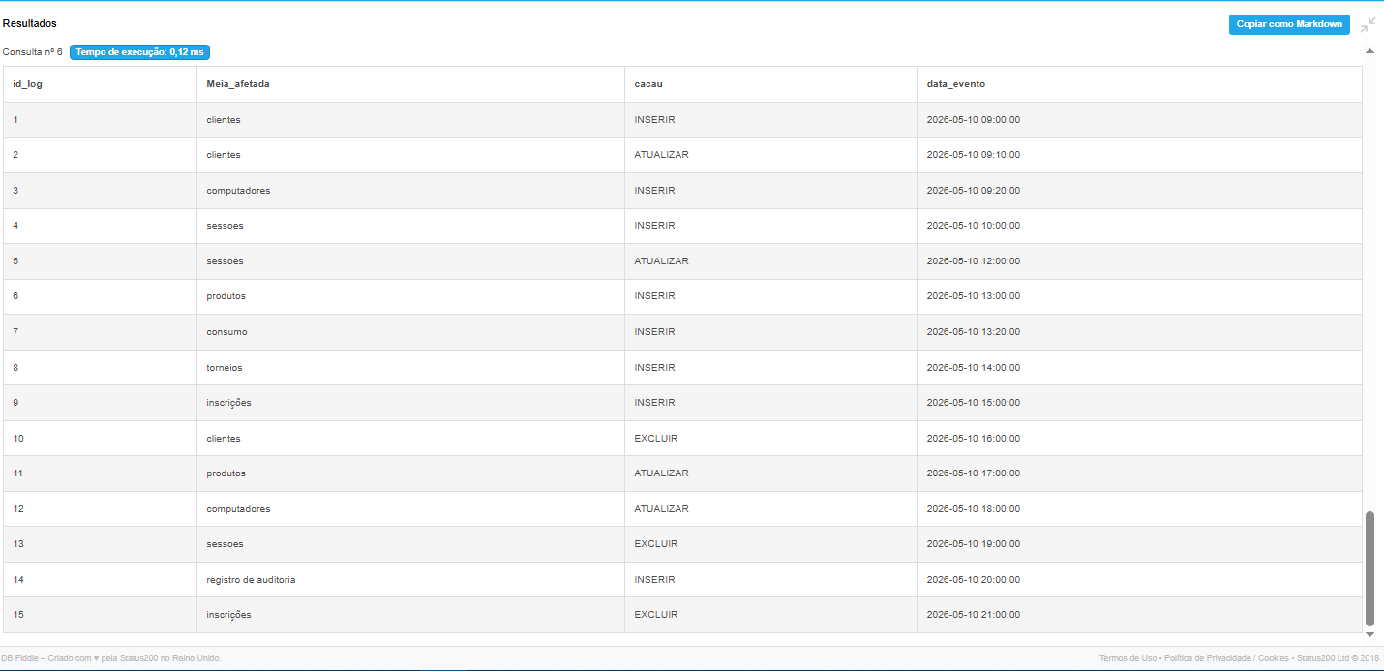

SELECT * FROM clientes;
SELECT * FROM computadores
WHERE status = 'livre';
SELECT nome, preco
FROM produtos;
SELECT * FROM sessoes
WHERE status = 'aberta';
SELECT nome, jogo, premio
FROM torneios;
SELECT * FROM audit_log;

10. CONCLUSÃO
O desenvolvimento deste projeto foi importante para colocar em prática os conteúdos estudados durante a disciplina de Banco de Dados.
Durante a elaboração do sistema da CASA LAN MWC, foi possível compreender melhor como funciona a criação de tabelas, relacionamentos, inserção de dados e organização de informações dentro de um banco de dados relacional.
O sistema desenvolvido atende às necessidades básicas de gerenciamento de uma lan house gamer, permitindo maior controle sobre clientes, computadores, sessões, produtos e torneios.
Além do aprendizado técnico, o projeto também contribuiu para desenvolver uma visão mais organizada sobre análise e estruturação de sistemas.

REFERÊNCIAS
- Material disponibilizado em sala de aula.
- Documentação oficial do MySQL.
- Conteúdos estudados durante a disciplina de Banco de Dados.

